陕西师范大学 汇编语言程序设计 实验报告
姓名： 王嘉轩 学号： 42407194 班级： 2024级计创2班
指导教师： 彭亚丽
实验日期： 2026.4.10
实验名称：指令的用法
实验四 完整程序
一、实验目的
1、掌握用DEBUG调试工具自编程序的方法。
2、练习数据传输指令的用法以及IN、OUT、CBW、CWD等指令。
二、实验器材
1、硬件环境：计算机系统 windows；
2、软件环境： MASM5.0。
三、实验内容
环境配置：
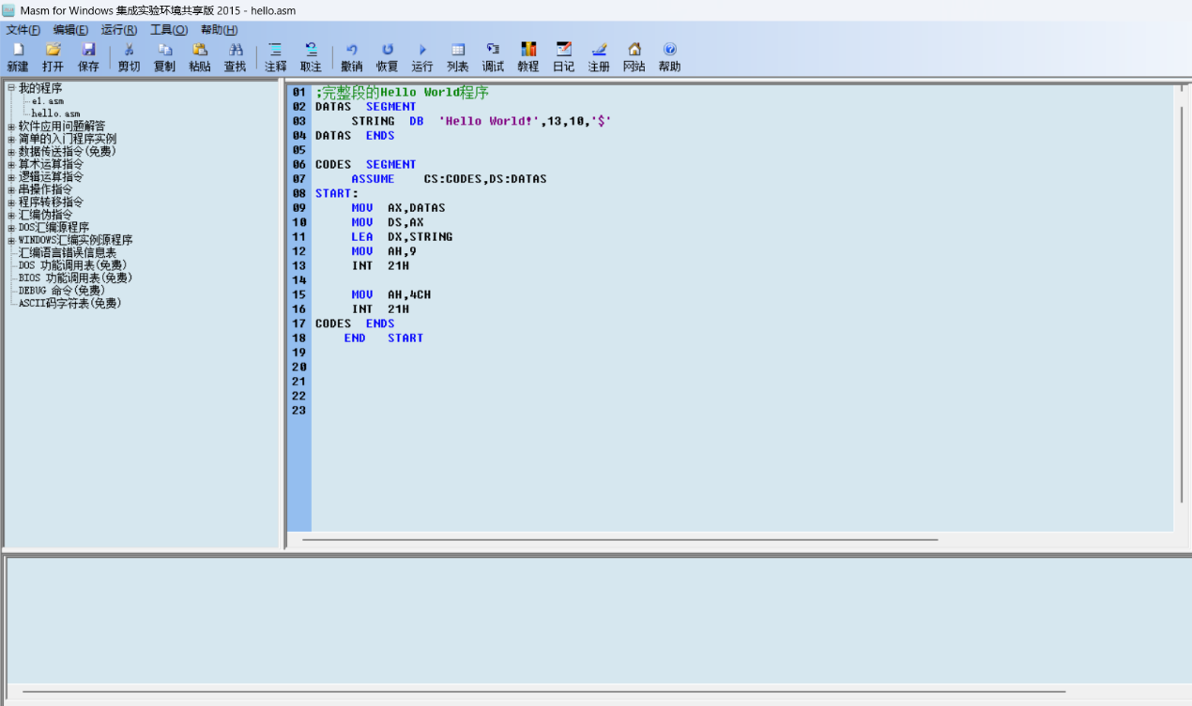
请在DEBUG环境中,分别对每段程序使用-a 100命令进行输人,用-t = 100命令单步运行,并按注释部分的要求写出每条指令执行结果。注意:DEBUG下默认是十六进制数,后面不用加 H,A~F 开始前面不加 0。
- 源代码
DATA SEGMENT
;赋值
x DW 10
y DW -20
z DW 30
v DW 1000
DATA ENDS

CODE SEGMENT
ASSUME CS:CODE,DS:DATA

START:
; 初始化数据段
mov ax,DATA
mov ds,ax

; AX = x
mov ax,x

; DX:AX = AX * y
imul y

; 保存乘积到 BX:CX
mov cx,ax
mov bx,dx

; AX = z
mov ax,z

; DX:AX = z 的符号扩展
cwd

; BX:CX += z
add cx,ax
adc bx,dx

; BX:CX -= 540
sub cx,540
sbb bx,0

; AX = v
mov ax,v

; DX:AX = v 的符号扩展
cwd

; DX:AX -= BX:CX
sub ax,cx
sbb dx,bx

; (DX:AX) / x
idiv x

; 结果：
; 商在 AX
; 余数在 DX

mov ah,4ch
int 21h

CODE ENDS
END START
四、实验总结
学会了构建完整汇编程序

